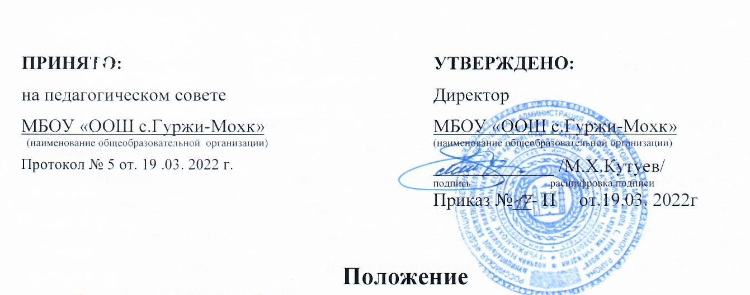**об организации образовательного процесса с использованием электронного обучения и дистанционных образовательных технологий**

1. **Общие положения**

1.1. Настоящее Положение об организации образовательного процесса с использованием электронного обучения и дистанционных образовательных технологий в *МБОУ «ООШ с.Гуржи-Мохк»* (далее – положение, школа) разработано в соответствии с:

- Федеральным законом от 29 декабря 2012 года № 273-ФЗ «Об образовании в Российской Федерации»;

*- Порядком организации и осуществления образовательной деятельности по основным общеобразовательным программам – образовательным программам начального общего, основного общего и среднего общего образования от 22 марта 2021 года № 115;*

*- Санитарными правилами СП 2.4.3648-20 «Санитарно-эпидемиологические требования к организациям воспитания и обучения, отдыха и оздоровления детей и молодежи»;*

*- СанПиН 2.3685-21 «Гигиенические нормативы и требования к обеспечению безопасности и (или) безвредности для человека факторов обитания среды» № 2 от 28 января 2021 года;*

*- приказом Минпросвещения России «Об утверждении федерального государственного образовательного стандарта начального общего образования» от 31 мая 2021 года 286;*

*- приказом Минпросвещения России «Об утверждении федерального государственного образовательного стандарта основного общего образования» от 31 мая 2021 года № 287*;

- приказом Министерства образования и науки Российской Федерации «Об утверждении федерального государственного образовательного стандарта среднего общего образования» от 17 мая 2012 года № 413;

- Уставом и локальными нормативными актами школы, регламентирующими вопросы образовательного процесса.

1.2. Под **электронным обучением(ЭО)** понимается организация образовательной деятельности с применением содержащейся в базах данных и используемой при реализации образовательных программ информации и обеспечивающих ее обработку информационных технологий, технических средств, а также информационно-телекоммуникационных сетей, обеспечивающих передачу по линиям связи указанной информации, взаимодействие обучающихся и педагогических работников.

Под **дистанционными образовательными технологиями (ДОТ)** понимаются образовательные технологии, реализуемые в основном с применением информационно-телекоммуникационных сетей при опосредованном (на расстоянии) взаимодействии обучающихся и педагогических работников *(ст. 16 Федерального закона «Об образовании в Российской Федерации»).*

1.3. При реализации образовательных программ с применением электронного обучения, дистанционных образовательных технологий школа обеспечивает защиту сведений, составляющих государственную или иную охраняемую законом тайну (ст. 16 Федерального закона «Об образовании в Российской Федерации»).

1.4. Формы ДОТ: e-mail; дистанционные конкурсы, олимпиады; дистанционное обучение в Интернете; видеоконференции; оn-line тестирование; интернет-уроки; сервисы Дневника.ру; надомное обучение с дистанционной поддержкой; вебинары; skype-общение; облачные сервисы и т.д.

1.5. Использование технологий дистанционного обучения повышает доступность образования, позволяет более широко и полно удовлетворять образовательные запросы граждан. Для обучающихся с ограниченными возможностями использование дистанционных технологий улучшает не только условия обучения, но и способствует лучшей социализации в обществе.

Образовательный процесс, реализуемый в дистанционной форме, предусматривает значительную долю самостоятельных занятий обучающихся, не имеющих возможности ежедневного посещения занятий; методическое и дидактическое обеспечение этого процесса со стороны школы, а также регулярный систематический контроль и учет знаний обучающихся.

Дистанционная форма обучения может реализовываться комплексно с традиционной, семейной и другими, предусмотренными Федеральным законом от 29.12.2012 № 273-ФЗ «Об образовании в Российской Федерации», формами его получения.

1.6. Главными целями применения ДОТ как важной составляющей в системе беспрерывного образования являются:

* повышение качества образования обучающихся в соответствии с их интересами, способностями и потребностями;
* предоставление обучающимся возможности освоения образовательных программ непосредственно по месту жительства обучающегося или его временного пребывания (нахождения);
* развитие профильного образования в рамках ОУ на основе использования информационных технологий как комплекса социально-педагогических преобразований;
* создание условий для более полного удовлетворения потребностей обучающихся в области образования без отрыва от основной учебы.

**2. Организация процесса использования дистанционных образовательных технологий в школе**

2.1. Дополнительное обучение в дистанционной форме может осуществляться как по отдельным предметам и элективным курсам, включенным в учебный план школы, так и по всему комплексу предметов учебного плана. Выбор предметов изучения осуществляется учащимися или

родителями (лицами, их заменяющими) по согласованию со школой.

2.2. Зачисление желающих получить дополнительное обучение в дистанционной форме по отдельным предметам и элективным курсам производится приказом директора школы на основании заявления совершеннолетнего лица или родителей (лиц, их заменяющих) несовершеннолетнего лица.

2.3. Формы ДОТ, используемые в образовательном процессе, учителя-предметники отражают в рабочих программах. В обучении с применением ДОТ могут использоваться следующие организационные формы учебной деятельности:

- лекция,

- консультация,

- семинар,

- практическое занятие,

- лабораторная работа,

- контрольная работа,

- самостоятельная работа,

- научно-исследовательская работа;

- практическая работа.

Самостоятельная работа учащихся может включать следующие организационные формы (элементы) дистанционного обучения:

- работа с электронным учебником;

- просмотр видео-лекций;

- прослушивание аудиокассет;

- компьютерное тестирование;

- изучение печатных и других учебных и методических материалов.

2.4. В период длительной болезни учащийся имеет возможность получать консультации преподавателя по соответствующей дисциплине через электронную почту, программу Skype, используя для этого все возможные каналы выхода в Интернет.

2.5. Заместитель директора по УВР контролирует процесс использования дистанционных образовательных технологий в школе, вносит предложения о повышении коэффициента для стимулирующей части оплаты труда учителям-предметникам, которые эффективно используют ДОТ в образовательном процессе.

**3. Школа:**

3.1. Выявляет потребности обучающихся 1-11 классов в дополнительном дистанционном обучении с целью углубления и расширения знаний по отдельным предметам и элективным курсам.

3.2. Принимает на педагогическом совете решение об использовании дистанционных образовательных технологий в школе для удовлетворения образовательных потребностей обучающихся в профильном обучении или углублении, расширении знаний по отдельным учебным предметам.

3.3. Включает часы дистанционного обучения в учебное расписание школы, назначает время консультаций.

3.4. Основанием для открытия групп для дополнительной дистанционной формы обучения по профильным учебным предметам или для углубления знаний по отдельным предметам являются:

* назначение ответственного за организацию ДО из числа педагогического коллектива;
* назначение помощника преподавателя, который будет находиться в непосредственном очном контакте с обучающимися, оказывать им техническую и организационную помощь, из числа педагогов школы;
* возможно установление коэффициента для стимулирующей часть оплаты труда учителям-предметникам, осуществляющим контроль за процессом ДО, оформление школьной документации по результатам обучения обучающихся (за ведение инновационной деятельности).

3.5.Основанием для зачисления на дистанционные курсы являются

* личноезаявлениеобучающегося;
* заявление родителей обучающегося (для учащихся 5 – 9 классов);
* анкета, содержащая сведения об обучающихся (для регистрации на сервере ДО, присвоение индивидуального пароля и логина, установление контакта);
* наличие учителей–предметников, обученных по программе «Помощник тьютора» (для разработки индивидуального образовательного маршрута учащегося, осваивающего учебный предмет с использованием ДОТ);
* установление контакта с тьютором.

**4. Техническое обеспечение использования дистанционных образовательных технологий в школе**

4.1 Учебный процесс с использованием ДОТ в школе обеспечивается следующими техническими средствами:

- компьютерными классом, оснащенными персональными компьютерами, web-камерами, микрофонами, звукоусилительной и проекционной аппаратурой;

- программным обеспечением для доступа к локальным и удаленным серверам с учебной информацией и рабочими материалами для участников учебного процесса;

- локальной сетью с выходом в Интернет, с пропускной способностью, достаточной для организации учебного процесса и обеспечения оперативного доступа к учебно-методическим ресурсам.

4.2. Техническое обеспечение обучающегося с использованием ДОТ, в период длительной болезни или при обучении на дому.

Обучающиеся дома должны иметь:

- персональный компьютер с возможностью воспроизведения звука и видео;

- стабильный канал подключения к Интернет;

- программное обеспечение для доступа к удаленным серверам с учебной информацией и рабочими материалами.

**5. Права школы в рамках предоставления обучающимся обучения в форме дистанционного образования**

5.1. Школа имеет право:

* использовать дистанционные образовательные технологии при всех, предусмотренных законодательством РФ, формах получения образования или при их сочетании, при проведении различных видов учебных, лабораторных и практических занятий, практик, текущего контроля, промежуточной аттестации обучающихся;
* использовать ДОТ при наличии руководящих и педагогических работников и учебно-воспитательного персонала, имеющих соответствующий уровень подготовки (документ о повышении квалификации) и специально оборудованных помещений с соответствующей техникой, позволяющей реализовывать образовательные программы с использованием ДОТ;
* вести учет результатов образовательного процесса и внутренний документооборот.